المملكة العربية السعودية. | أسئلة الاختبار النهائي (الفصل الدراسي الثاني) للعام الدراسي 1444هـ  قناتي: https://t.me/Sciences_203 |  | المادة: علوم
وزارة التعليم. |  |  | الصف: ثاني متوسط
إدارة تعليم |  |  | التاريخ: / /1444ه
مكتب تعليم |  |  | اليوم:
مدرسة |  |  | عدد الصفحات: 3
 |  |  | الزمن: ساعة ونصف.
اسم الطالب: ................................................................................... |  | رقم الجلوس: ...................................................................................
رقم السؤال | الدرجة التي حصلت عليها الطالبة |  | المصححة | المراجعة | المدققة
 | رقمًا | كتابة
الأول |  | فقط لا غير
الثاني |  | فقط لا غير
الثالث |  | فقط لا غير
الرابع |  | فقط لا غير
المجموع |  | فقط لا غير
10
- السؤال الأول: (أ) اكتبي المصطلح العلمي المناسب لكل فقرة من الفقرات التالية:
- أجزاء من خلايا غير منتظمة الأشكال تساعد على تجلط الدم. | ....................................
- تفاعل جهاز المناعة بشدة ضد المواد الغريبة. | ....................................
- نوع من البروتينات تُسرع معدل التفاعلات الكيميائية في الجسم. | ....................................
- ممر هوائي يصل بين الحنجرة والرئتين يتكون من حلقات غضروفية غير مكتملة. | ....................................
- طبقة ناعمة لزجة ســميكة من الأنسجة تغلف أطراف العظام. | ....................................
- حالة الــزواج التي يكون فيهــا كلا الطرفان خاليًا من الأمراض الوراثية يسمى.. | ....................................

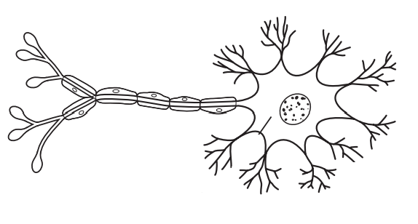
- (ب) أجيبِ حسب المطلوب منك: -
...............................
1- ماذا تمثل الرسمة التي أمامك؟
.......................................
2- سمّي البيانات المشار إليها بالأسهم.
...............................
...............................
اقلبي الصفحة
1 | ............................ أوعية دموية تنقل الدم بعيدًا عن القلب وتمتاز بالجدران السميكة المرنة.
 | الشرايين |  | الأوردة |  | الشعيرات الدموية |  | البلازما
2 | أي الأمراض الآتية يُعد مرضًا معديًا؟
 | السرطان | الإيدز |  | أمراض القلب |  | داء الربو
3 | .......................... جزئيات ضخمة تتكون من أحماض نووية تستخدم لتجديد وتعويض خلايا الجسم والنمو.
 | السكريات |  | الدهون |  | البروتينات |  | الأملاح المعدنية
4 | تحُاط ........................... بالشعيرات الدموية، وفيها يحدث تبادل بين الأكسجين وثاني أكسيد الكربون.
 | الأنف | الحنجرة |  | البلعوم |  | الحويصلات الهوائية
5 | عندما تتعطل أعضاء الجهاز البولي، يحدث كل ممايلي باستثناء:
 | تلف الكلية |  | تراكم الفضلات |  | الاتزان الداخلي |  | عدم التوازن الملحي
6 | .................... هي طبقة خارجية رقيقة من الجلد تتكون من خلايا ميتة.
 | الأدمة | البشرة |  | الطبقة الدهنية |  | الميلانين
7 | إحدى وظائف العظم الإسفنجي ................... .
 | إنتاج خلايا الدم الحمراء |  | تخزين الأملاح المعدنية |  | إنتاج السمحاق |  | التقاء عظمين معًا
8 | يفرز جهاز الغدد الصم .......................... مباشرة في مجرى الدم.
 | الحيوانات المنوية | الهرمونات |  | الأنزيمات |  | البروتينات
- السؤال الثاني: (أ) اختاري الإجابة الصحيحة لكل فقرة من الفقرات التالية:
10
- (ب) فسري ما يـلي عمليًا؟
1- لماذا يجب فحص فصائل الدم قبل عمليات نقل الدم؟ ...........................................................................................................................................
2- لماذا لا تهضم المعدة نفسها بواسطة العصارة الحمضية الهاضمة؟
...........................................................................................................................................
- السؤال الثالث (أ) اختاري الرقم الصحيح للعمود ب من العمود أ :
10
(أ) | الرقم | (ب)
- الغدة النخامية |  | تفرز هرمون الميلاتونين لتنظيم نمط النوم والاستيقاظ لدى الإنسان.
- البنكرياس |  | تفرز هرمون لتصنيع خلايا تقاوم الالتهابات.
- الغدة الصنوبرية |  | تفرز هرمون يؤدي إلى تنظيم مستوى السكر في الدم.
- الغدة الزعترية |  | أهم الغدد الصم في جسم الإنسان وتفرز هرمون لتحفيز عملية النمو.
- الغدة الدرقية

اقلبي الصفحة
- (ب)أجيبِ حسب المطلوب منك: -
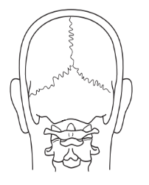  1- ما نوع المفصل المشار إليه بالسهم؟  مفصل .............................. | 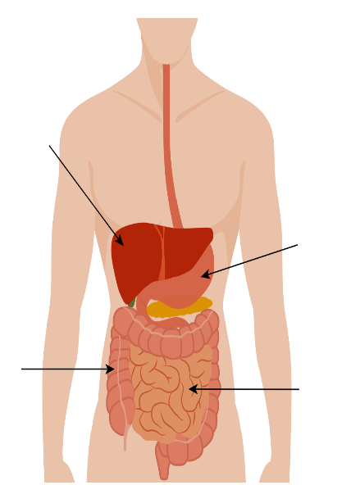  (أ)  (ب)  (ج)  (د)  2- ما نوع الهضم في العضو (ب) ؟  ...............................  3- أي حرف يمثل عضو  ملحق بالجهاز الهضمي؟  .......................
4- ما التركيب الذي أمامك؟
...............................

- (ج) قارني بين العضلات القلبية والملساء من حيث وجه المقارنة: -
العضلات القلبية | وجه المقارنة | العضلات الملساء
 | مكان وجودها في جسم الإنسان
 | شكلها تحت المجهر
10
      - السؤال الرابع: ضعي علامة (✓) أمام العبارة الصحيحة و (Χ) أمام العبارة الخاطئة:
- يتشكل حول الجنين غشاء رقيق للحماية يسمى بالكيس الرهلي. | ( )
- تبدأ المراهقة عند عمــر 12-13 ويكون الفرد عندها غير قادر على التكاثر. | ( )
- ينتج عن اندماج نواة الحيوان المنوي ونواة البويضة خلية مخصبة تسمى الزيجوت. | ( )
- الجهاز العصبي الجسمي ينظم الأفعال اللاإرادية مثل ضربات القلب. | ( )
- الجهاز العصبي المركزي يتكون من الدماغ والنخاع الشوكي. | ( )
- الأربطة هي أنسجة متينة تربط العضلات بالعظام. | ( )
- يساعد الهرم الغذائي الإنسان على اختيار الغذاء الذي يزوده بالمواد الغذائية التي يحتاجها. | ( )
- تبطن الأمعاء الغليظة بالخملات لتزيد من مساحة سطح الامتصاص. | ( )
- في المناعة الطبيعية يقوم الجسم بصنع الأجسام المضادة الخاصة به استجابة لمولد الضد. | ( )
- يدخل الدم الغني بالأكسجين أولًا إلـى الأذين الأيمن. | ( )

انتهت الأسئلة ولله الحمد
دعواتي لكن بالتوفيق والنجاح
معلمة المادة: ..............................................
انتهت الأسئلة ولله الحمد
دعواتي لكن بالتوفيق والنجاح
معلمة المادة: ..............................................

